**ВНИМАНИЕ!!!**

В «Назначении платежа» **ОБЯЗАТЕЛЬНО** прописывать ФИО студента и группу обучения!!!

Без этой информации Вы можете попасть в списки «Должников»!

Через 3-5 дней после оплаты пройдите сверку в бухгалтерии. При себе иметь все платежные документы!

**РАСПОРЯЖЕНИЕ НА ПЕРЕВОД**

**денежных средств без открытия банковского счета для оплаты налогов, сборов,**

**страховых взносов и иных платежей в бюджетную систему Российской Федерации**

|  |
| --- |
| **I. ИНФОРМАЦИЯ О НАЛОГОПЛАТЕЛЬЩИКЕ** |

|  |
| --- |
| ***1.1. Налогоплательщик – физическое лицо*** |

|  |  |  |  |  |
| --- | --- | --- | --- | --- |
| Фамилия (1) |  |  | Имя (2) |  |

|  |  |
| --- | --- |
| Отчество (при наличии) (3) |  |

|  |  |  |  |  |  |  |  |  |  |  |  |  |  |  |  |
| --- | --- | --- | --- | --- | --- | --- | --- | --- | --- | --- | --- | --- | --- | --- | --- |
| ИНН**[1]**(4) |  |  |  |  |  |  |  |  |  |  |  |  |  | КПП (5) |  |

|  |  |  |  |  |  |  |
| --- | --- | --- | --- | --- | --- | --- |
| Паспорт: (6) |  | Серия |  |  | Номер |  |

|  |  |  |  |  |  |  |  |  |
| --- | --- | --- | --- | --- | --- | --- | --- | --- |
| |  |  | | --- | --- | | Кем выдан |  |  |  |  |  |  | | --- | --- | --- | --- | | Дата выдачи |  | Код подразделения |  |  |  |  | | --- | --- | | Адрес регистрации (пребывания): (7) |  |   ***1.2. Контактная информация*** |

|  |  |
| --- | --- |
| Фамилия, имя и отчество (при наличии) представителя(8) |  |

|  |  |  |  |  |  |  |  |  |  |  |  |  |
| --- | --- | --- | --- | --- | --- | --- | --- | --- | --- | --- | --- | --- |
| Телефон (9) |  |  |  |  |  |  |  |  |  |  |  |  |

|  |
| --- |
| **II. ИНФОРМАЦИЯ О ПОЛУЧАТЕЛЕ** |

|  |  |  |  |  |  |  |  |  |  |  |  |
| --- | --- | --- | --- | --- | --- | --- | --- | --- | --- | --- | --- |
| БИК (10) | 0 | 4 | 2 | 1 | 5 | 7 | 9 | 0 | 1 | Банк получателя(11) | Отделение Донецк Банка России/УФК по Донецкой Народной Республике, г. Донецк |

|  |  |  |  |  |  |  |  |  |  |  |  |  |  |  |  |  |  |  |  |  |
| --- | --- | --- | --- | --- | --- | --- | --- | --- | --- | --- | --- | --- | --- | --- | --- | --- | --- | --- | --- | --- |
| Сч. №(12) | 0 | 3 | 2 | 1 | 4 | 6 | 4 | 3 | 0 | 0 | 0 | 0 | 0 | 0 | 0 | 1 | 8 | 2 | 0 | 0 |

|  |  |  |  |  |  |  |  |  |  |  |  |
| --- | --- | --- | --- | --- | --- | --- | --- | --- | --- | --- | --- |
| ИНН администратора доходов бюджета | (13) | 9 | 3 | 1 | 1 | 0 | 1 | 7 | 4 | 6 | 9 |
| КПП администратора доходов бюджета | (14) | 9 | 3 | 1 | 1 | 0 | 1 | 0 | 0 | 1 |

|  |  |
| --- | --- |
| Получатель (15) | Управление Федерального Казначейства по Донецкой Народной Республике (ФГБОУ ВО«ДОНАГРА» ОГРН 1229300117936, л/с 20826НЛ5Щ40)  (сокращенное наименование администратора доходов бюджета) |

|  |
| --- |
| **III. ИНФОРМАЦИЯ О ПЛАТЕЖЕ** |

|  |  |
| --- | --- |
| Сумма платежа (цифрами): (16) | рублей копеек |

|  |  |
| --- | --- |
| Назначение платежа | (17)(КБК 00000000000000000130, л/с 20826НЛ5Щ40). Оплата за обучение ФГБОУ ВО «ДОНАГРА» (студент ФИО) ______________________________  Группа ____________________________ |

|  |  |
| --- | --- |
| Статус плательщика (101) (18) | 20 |

|  |  |  |  |  |  |  |  |  |  |  |  |  |  |  |  |  |  |  |  |  |  |
| --- | --- | --- | --- | --- | --- | --- | --- | --- | --- | --- | --- | --- | --- | --- | --- | --- | --- | --- | --- | --- | --- |
| КБК (104) | (19) | 0 | 0 | 0 | 0 | 0 | 0 | 0 | 0 | 0 | 0 | 0 | 0 | 0 | 0 | 0 | 0 | 0 | 1 | 3 | 0 |

|  |  |  |  |  |  |  |  |  |  |
| --- | --- | --- | --- | --- | --- | --- | --- | --- | --- |
| ОКТМО (105) | (20) | 2 | 1 | 0 | 0 | 0 | 0 | 0 | 0 |

|  |  |  |
| --- | --- | --- |
| Значение основания платежа(106) | (21) |  |

|  |  |  |  |  |  |  |  |  |  |  |
| --- | --- | --- | --- | --- | --- | --- | --- | --- | --- | --- |
| Налоговый период/код таможенного органа (107)**[2]** | (22) |  |  |  |  |  |  |  |  |  |

|  |  |  |  |  |  |  |  |  |  |  |  |  |  |  |  |
| --- | --- | --- | --- | --- | --- | --- | --- | --- | --- | --- | --- | --- | --- | --- | --- |
| № документа (108)**[3]** | (23) |  |  |  |  |  |  |  |  |  |  |  |  |  |  |

|  |  |  |  |  |  |  |  |  |  |  |
| --- | --- | --- | --- | --- | --- | --- | --- | --- | --- | --- |
| Дата документа (109) | (24) |  | **.** |  |  | **.** |  |  |  |  |

|  |  |  |  |  |  |  |
| --- | --- | --- | --- | --- | --- | --- |
| Тип платежа (110) | | | (25) | |  | |
| Код (п 22) **[4]**(26) |  |  |  |  | |  | |  |  |  |  |  |  |  |  |  |  |  |  |  |  |  |  |  |  |  |  |

Ответственность за данные, предоставленные в данном распоряжении, несет плательщик.

|  |  |  |  |
| --- | --- | --- | --- |
|  |  | Подпись | (27) |

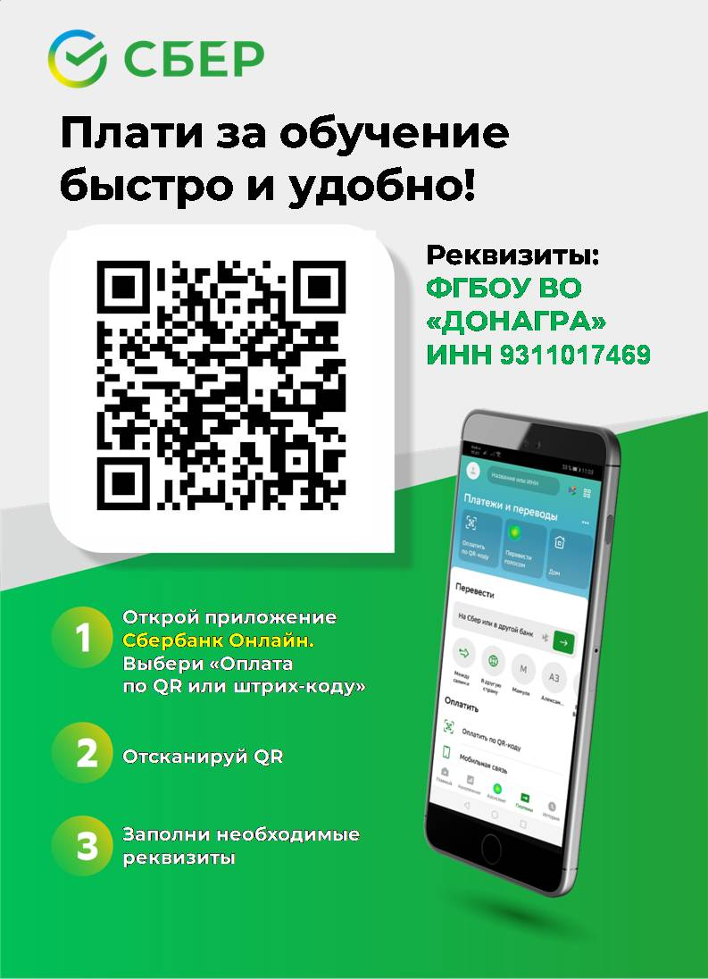

1. указывается значение «0» **при отсутствии** у плательщика идентификационного номера налогоплательщика Российской Федерации
2. Значение поля указывается в зависимости от вида платежа
3. Значение поля указывается в зависимости от вида платежа
4. Значение поля (УИН) указывается в зависимости от вида платежа